Autor: | Mgr. Jakub Hlávko
Název materiálu: | VY_32_INOVACE_7_DEJEPIS_01  Starověká Sparta
Téma sady: | Dějepis
Obor, ročník: | Obchodní akademie 1. ročník, Ekonomické lyceum 1. ročník
Datum vytvoření: | Prosinec 2013
Anotace: | Starověký městský stát přímořského typu vyznačující se vysokou vojenskou disciplinovaností, která se promítala do každodenního života tamějších obyvatel.
Metodický obsah: | Materiál určený k procvičování známé látky, poznání mentality Sparťanů a pochopení jejich politického a společenského života.
Starověká Sparta: pracovní list
- Na slepé mapě Řecka vyznač město Sparta
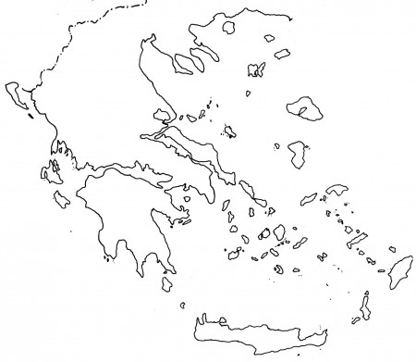
- Sparťané se jinak také nazývali:
- Laktační
- Lakoničtí
- Lakedaimonští
- Z nabídky vyber lakonickou větu
- Karle, protože jsi včera nesplnil úkol a dnes jsi jej opět neodevzdal, budu tě muset potrestat pětkou.
- Karle, za pět!
- Karle, Karle, ty nezbedný studente, jestli to takhle s tebou půjde dál, nevím, nevím, co s tebou provedu.
- Doplň patřičná slova do následujícího textu.
Život Sparťanů velmi úzce souvisel s ………………, které každého plnoprávného občana provázelo již od útlého dětství. Zároveň byli Sparťané velmi povýšení a elitářští, což se projevovalo především tím, že plnoprávným Sparťanem mohl být pouze ten, jehož oba rodiče byli rození Sparťané. Tato skutečnost společně s tím, že Sparta velmi často válčila, vedla k tomu, že plnoprávných spartských obyvatel ………………. a ve druhém století před naším letopočtem jich bylo jen několik set. Pro Spartu byla válka nejjednodušším a zároveň nejefektivnějším řešením konfliktů, a proto své občany k tomuto řešení vychovávala již od dětství. Chlapci byli vychováváni a cvičeni v několikačlenných skupinách, které posléze v boji tvořily základ vojska. V …………….. letech každý spartský muž musel absolvovat zkoušku dospělosti, která spočívala ve …………… vyhoštění do divočiny, kde se měl sám svépomocí uživit a kde měl přežít. Nedílnou součástí této zkoušky byl úkol nepozorovaně zabít ……………….
- Vysvětli výpověď, kterou vyprovázely ženy své muže do boje: „Vrať se se štítem, nebo na štítě“.

- Zamysli se nad tím, čím by spartský způsob života mohl být prospěšný dnešní společnosti

ŘEŠENÍ
- c
- b
- Život Sparťanů velmi úzce souvisel s vojenstvím, které každého plnoprávného občana provázelo již od útlého dětství. Zároveň byli Sparťané velmi povýšení a elitářští, což se projevovalo především tím, že plnoprávným Sparťanem mohl být pouze ten, jehož oba rodiče byli rození Sparťané. Tato skutečnost společně s tím, že Sparta velmi často válčila, vedla k tomu, že plnoprávných spartských obyvatel ubývalo a ve druhém století před naším letopočtem jich bylo jen několik set. Pro Spartu byla válka nejjednodušším a zároveň nejefektivnějším řešením konfliktů, a proto své občany k tomuto řešení vychovávala již od dětství. Chlapci byli vychováváni a cvičeni v několikačlenných skupinách, které posléze v boji tvořily základ vojska. V osmnácti letech každý spartský muž musel absolvovat zkoušku dospělosti, která spočívala ve dvouletém vyhoštění do divočiny, kde se měl sám svépomocí uživit a kde měl přežít. Nedílnou součástí této zkoušky byl úkol nepozorovaně zabít otroka.
- Tato výpověď souvisí s vojenskou ctí Sparťanů, návrat se štítem znamenal vítězství. Návrat na štítě znamenal smrt. Ženy tím naznačovaly, že jsou pouze dvě možnosti návratu muže z boje, tedy vítězství, nebo smrt.
- Snad možná vzájemnou soudržností, která dnešní společnosti chybí. Určitě také ctí a hrdostí a odvahou.
Metodický list
Žáci dostanou pracovní listy s cvičením vytištěné. Učitel má dvě možné varianty, jak s daným materiálem pracovat.
1. Využije pracovní listy ke společnému procvičování látky s celou třídou a to tak, že na každý úkol samostatně ponechá žákům čas na to, aby si daný úkol přečetli a promysleli. Poté odpovídají nahlas, učitel kontroluje, doplňuje odpovědi žáků a vysvětluje případné nejasnosti. Poté si správné odpovědi žáci zapisují do svých sešitů.
2. Využije pracovní listy jako opakovací prověrku z daného učiva, žáci pracují samostatně a po uplynutí stanoveného časového limitu listy odevzdávají. Rozbor s vysvětlením jednotlivých úkolů následuje až po sebrání pracovních listů.
Celkový čas: 20 minut.

Autorská práva a citace
Autor: Jakub Hlávko
Název díla: Starověká Sparta
Datum vzniku: prosinec 2013
Materiály jsou určeny pro bezplatné používání pro potřeby výuky na všech typech škol a školských zařízení. Jakékoli další využití podléhá autorskému zákonu.
Tento pracovní list je autorským dílem.

